**Практическая работа №5**

**HASH**

Устанавливаем утилиту с помощью команды **sudo apt install hashid**

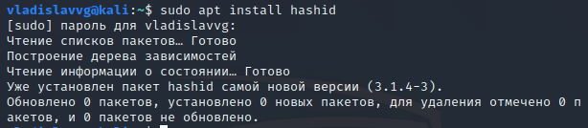

Уже был установлен. Далее заходим в shadow для поиска hash’a.

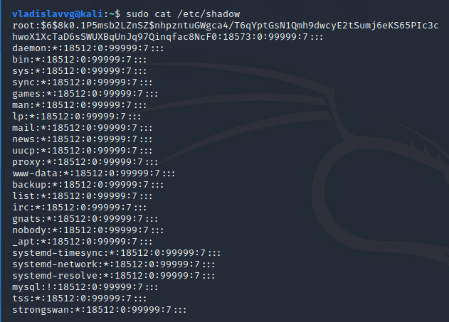

Находим свой.



Определяем тип с помощью команды **hashid -m ‘значение hash’a’.**

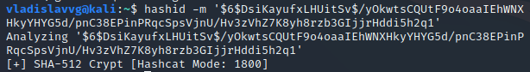

Создаем **SHA-512** hash пароля.

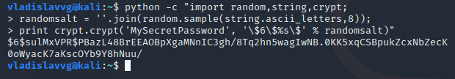

Рассчитаем хэшированный пароль.



Копируем пароль в папку и считаем контрольную сумму hash’a.

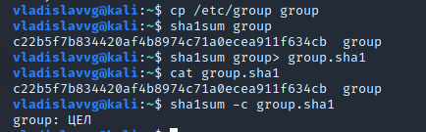

После изменения проверим hash файла.

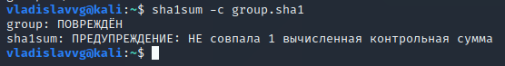

**Шифрование с помощью пароля**

Создал и зашифровал.



Как результат

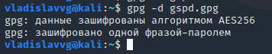

**Шифрование с использованием ключей**

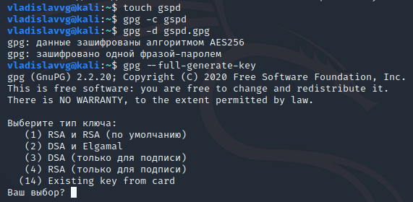

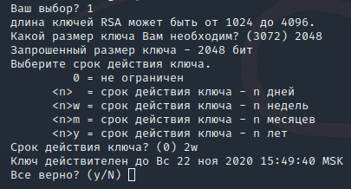

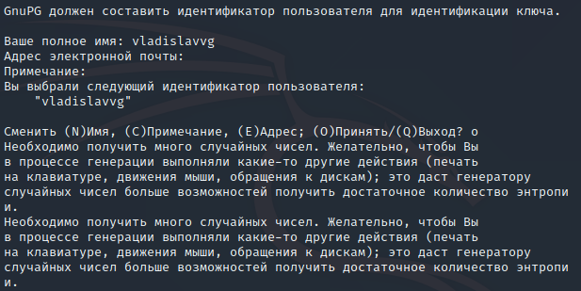

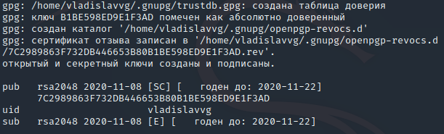

Доступные нам ключи.

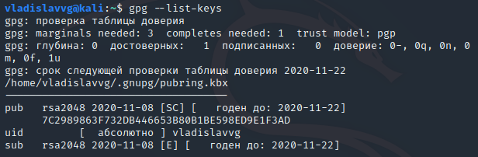

Экспортируем.

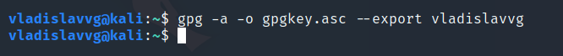

Импортируем.

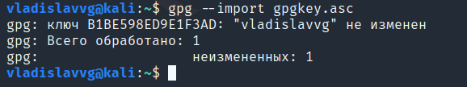

Редактируем ключ.

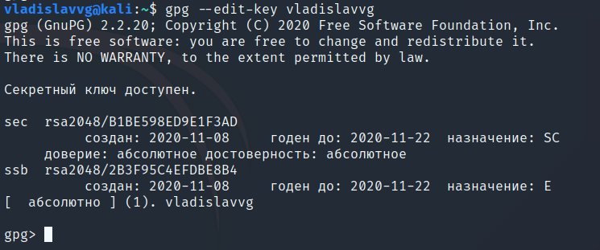

Устанавливаем уровень доверия командой trust

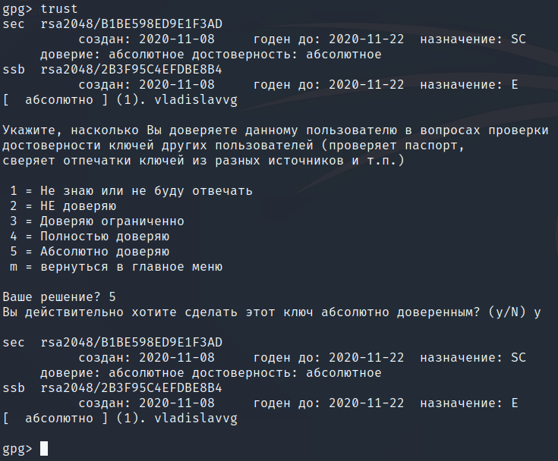

Зашифровываем передаваемый файл и расшифровываем.

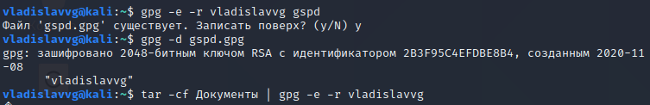

**Подписи и шифрование**

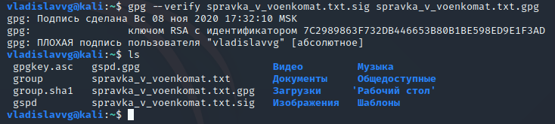

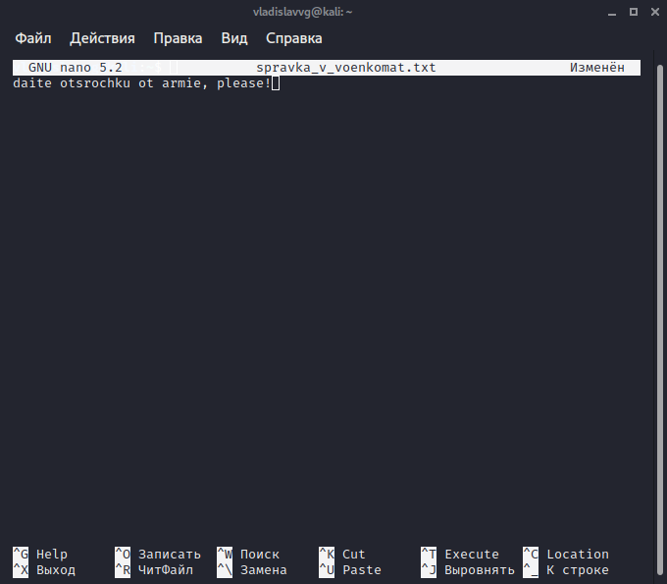

После изменения.

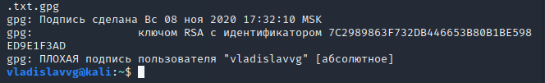

**Отправка письма**

Делал всё, как по инструкции, но как-то забыл поделать скриншоты.

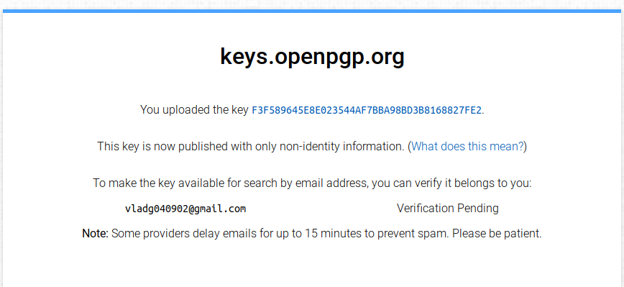

Это то, что я скачал с того сайта.

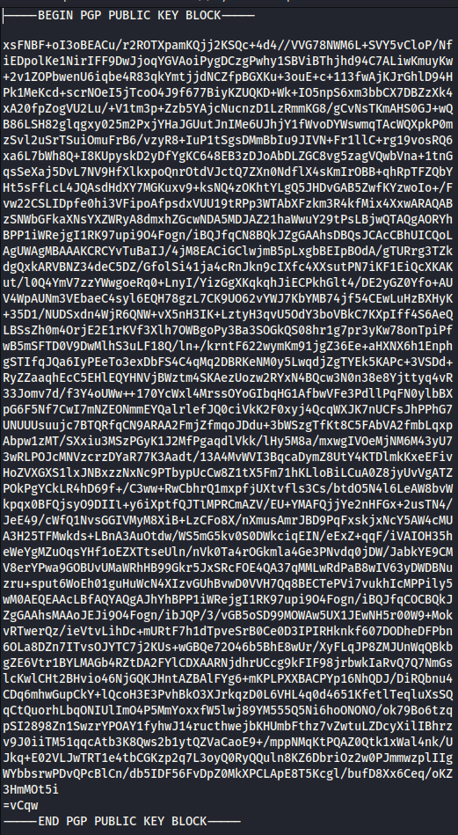

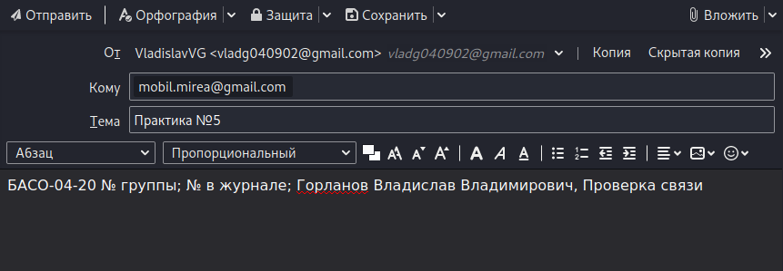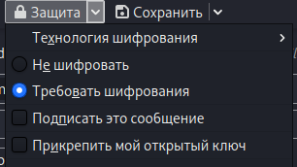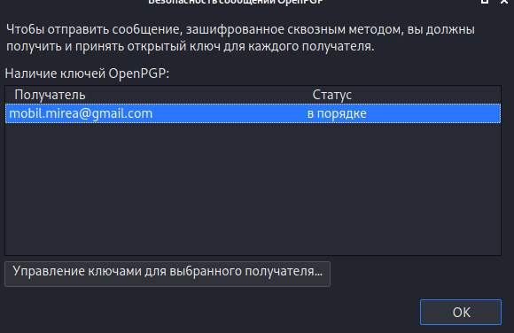

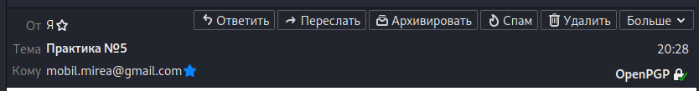

СПАСИБО ЗА ВНИМАНИЕ!